圆和扇形的章节总复习
1、当圆的半径扩大为原来的3倍时，下列说法（ ）
A圆的直径扩大为原来的6倍 B圆的周长扩大为原来的3倍
C圆的周长扩大为原来的6倍 D圆的周长扩大为原来的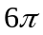倍
2、一条马路长471米，小明在马路上滚铁环，铁环直径为30厘米，从马路的一端滚到另一端，铁环要转多少圈？

3、一只闹钟的时针长为3厘米，它的尖端在一昼夜的时间里走过的路程是多少厘米？

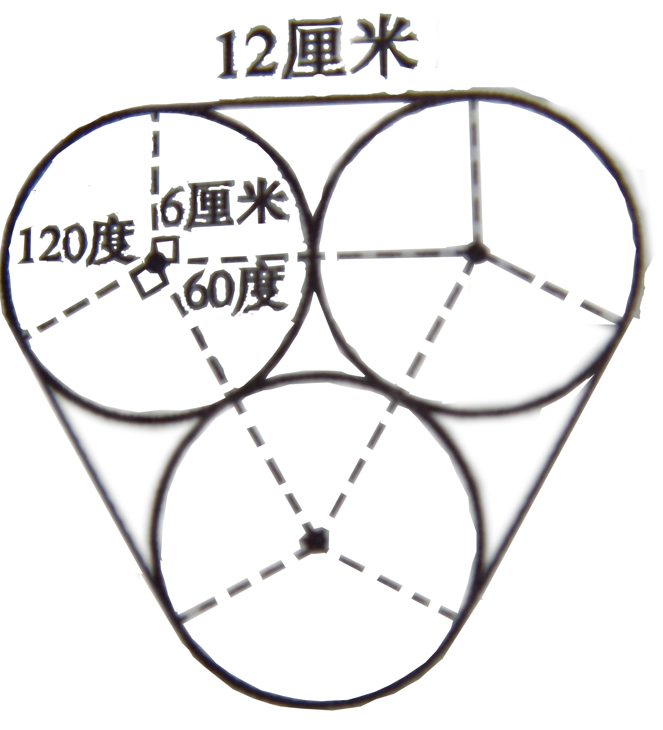
4、三只半径是6厘米的圆柱形奶粉罐，用细绳捆扎一圈，若打结的部分不计，至少需要多长的绳子？

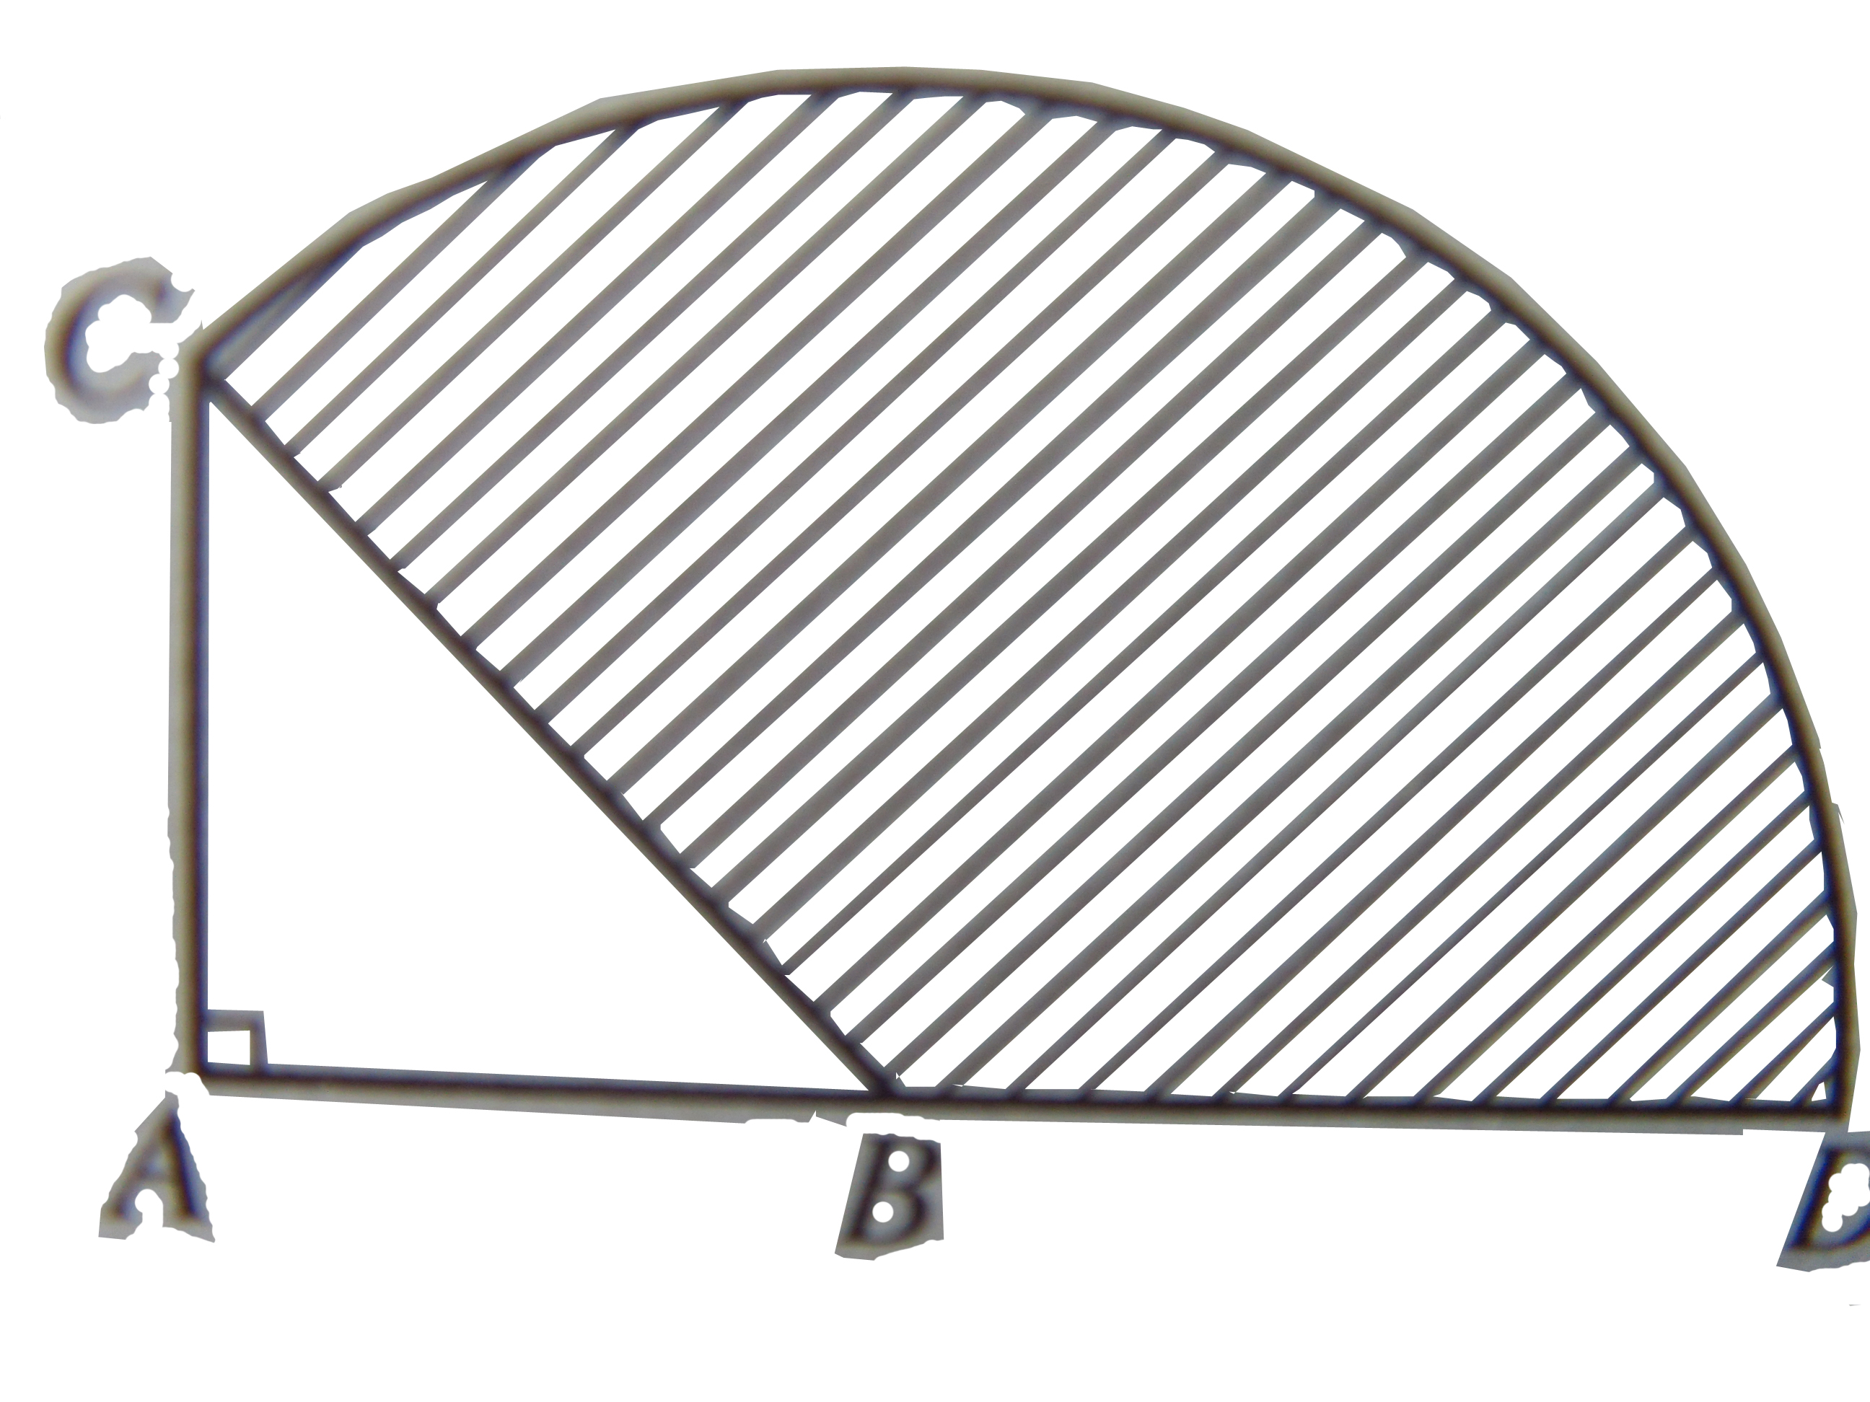
5、如图，CAB=90°，AB=AC,BC=2cm,求阴影部分扇形的周长。

[来源:学科网]
二、基础过关
- 两个圆的直径相等，它们的半径也一定相等．（ ）
- 大圆的圆周率大于小圆的圆周率。（ ）
- 如果两个圆的周长相等，那么这两个圆的半径和直径的长度也一定分别相等．（ ）[来源:学+科+网]
- 一个圆的半径扩大2倍，它的周长也扩大2倍。（ ）
- 如果圆的半径是20cm，那么18°的圆心角所对的弧长是 。
- 如果圆的直径径是40cm，那么36°的圆心角所对的弧长是 。
- 一个圆的周长是25.12cm，那么这个圆的直径是
- 在一个边长为20cm的正方形内，画一个最大的圆，这个圆的周长是 。
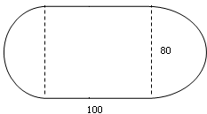
- 计算环形跑道的周长。（单位：米）

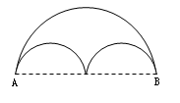
- 如图，两蚂蚁从A爬到B，一只沿大半圆的弧长爬行，另一只沿着小半圆的弧长爬行，问哪只蚂蚁爬行的路程长？

- 一个铁环直径是60厘米， 从操场东端滚到西端转了90圈，另一个铁环的直径是40厘米，它从东端滚到西端要转多少圈？

- 一辆自行车的车轮半径是40厘米，车轮每分钟转100圈，要通过2512米的桥，大约需要几分钟？

- 直径是8cm的啤酒瓶4个，用绳子捆起来，绳子长至少要多少cm？

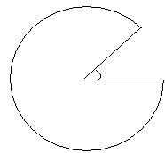
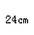
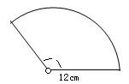
- 计算图形的弧长。
60°

120°

5、求阴影部分的周长
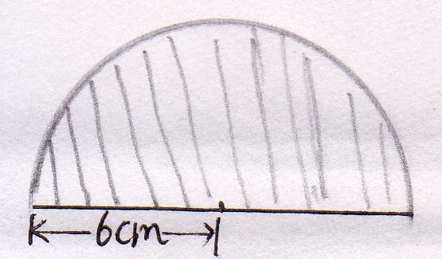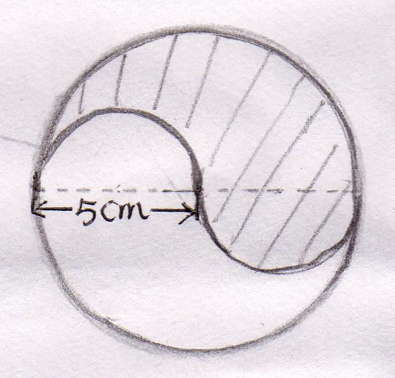
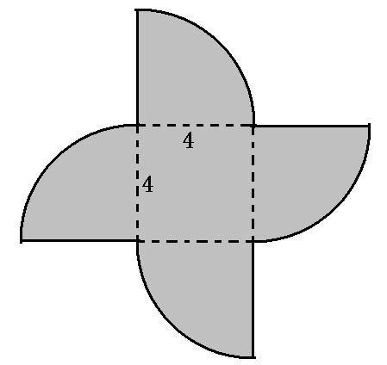
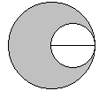
10
O

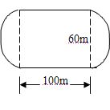
2厘米
5厘米

5、求右面各图形中阴影部分的面积（单位：厘米）。

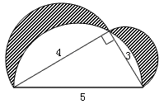

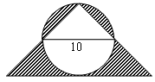
6、求下面各个图形中阴影部分的面积（单位：厘米）。

[来源:学.科.网]

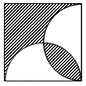
7、计算下面图形中阴影部分的面积（单位：厘米，正方形边长4）。答

[来源:学.科.网Z.X.X.K][来源:学|科|网Z|X|X|K]

